药品批号效期闭环：采购到货、近效期预警、出库和流向｜云上订货系统
药品经销企业发现某品种总库存一百一十五盒，销售正准备答应三家客户九十盒新订单。真正的问题不在总数，而在两批货的有效期和客户接收条件不同：P批四十五盒只剩四十五天，Q批七十盒剩一百八十天；这些客户约定到货时至少有六十天可用期。系统若只给出“库存一百一十五”，销售可能多承诺二十盒，并把不适合该订单的P批发出去。本文用同一批号从采购到货、近效期、出库与流向的记录说明怎么识别缺口；药品质量与经营资质判断始终由依法承担责任的企业岗位执行。

建档先把药品、批号、有效期和来源放在同一条记录
假设该品种以盒为最小经营计量，P批最初采购验收一百盒，供方和生产企业、批准文号、批号、有效期随实物和单据核对；Q批后续验收七十盒。P批此前已向医院A销售三十盒、门诊B销售二十五盒，目前库内四十五盒；Q批尚未发出，库内七十盒。P批一百等于A三十加B二十五加库内四十五，批次的每一盒都有去向。若采购单只写商品名称、入库只写总量，就无法从P批追回已售客户。药品经营企业的购销记录应按现行《药品管理法》记载包括产品批号、有效期、购销单位及数量等真实完整的信息，系统字段需要配合实际业务记录与凭证。
不能把同名不同规格或不同厂家药品合并为一个SKU，也不能把批号当作序列号。先核企业经营范围、供应商与购货单位资质、药品主档、规格及计量单位，再把供方批号和内部库存批次建立对应。若供方标签模糊或进货资料缺项，先交质量岗位核验并阻止该批进入可售，不为了赶新订单手填一个猜测批号。系统可以存储与查询记录，不会代替药品质量管理人员作资质、验收和放行判断；特殊管理药品还须按专门要求执行，不能照搬此普通示例。
若P批曾分两车采购，即便外盒同一批号，也要能找到每次供方到货与验收记录；质量问题可能只涉及其中某车的运输异常。反过来，两批同日到货时不能因为数量合计相等就省掉批次拆分。初期把已售P批五十五盒与在库四十五盒核对，是验证系统能不能闭环的最小一笔真实业务。
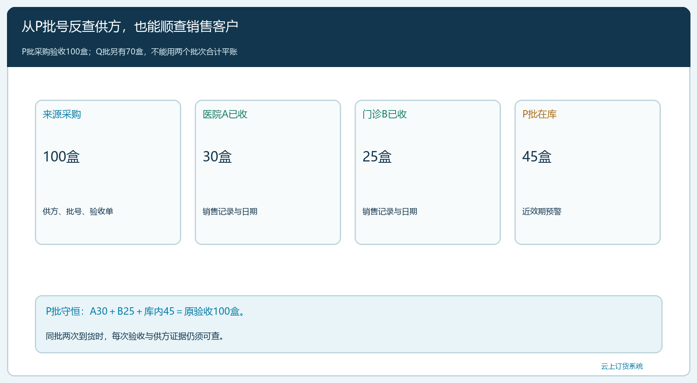
图1：P批验收100盒，A已收30、B已收25、仓库现有45；Q批70另列，不在P批内平账。

采购到货分清供方发货、实收、验收放行和库存可售
供方Q批送七十盒，仓库实点七十不代表已可销售。按企业经营的药品类别核验随货同行单、包装和标签、批号、有效期及相关证明，质量岗位形成验收结论；有破损、冷链记录疑点或标签不清的盒数先隔离，不能因为销售已经承诺而先发。若七十中两盒破损待判，仓库物理仍有七十，但Q批可售最多六十八，后文“Q批可售七十”的演算须立即重算。把“实收七十”与“可售七十”当同一字段，会让销售对外做出虚假交期承诺，也让采购与财务按错误数量结算。
到货批号必须和原采购单、供应商、验收日期相连；退供或采购差异沿原单处理。质量岗位如决定两盒不得售出，应有处置依据、位置和状态，不能在库存调整单直接冲掉两盒而找不到实物。若已有历史库存转换为批次库存，分到P、Q的合计不能超过原实盘数，来源不明的数量要留待核，而不是为让批号台账好看而归入Q批。
药品保管条件按标签、标准及企业制度执行。需要冷藏、防冻、防潮等措施的，相关温控及设备记录应能指向受影响仓位和批次；商品批次字段本身不构成全程温控证明。采购、仓储、质量和销售在同一批号上交接，避免销售说“有七十盒”，质量却正在隔离其中两盒。
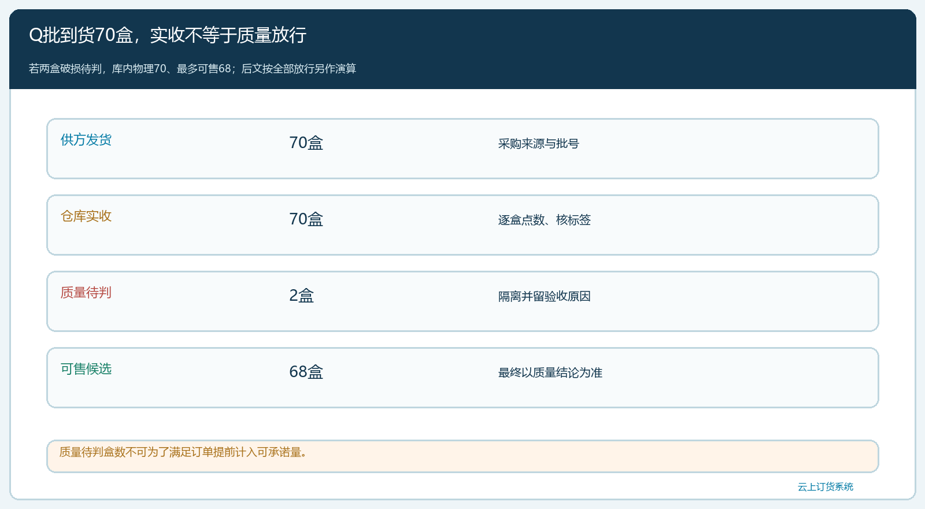
图2：示例若Q批实收70中2待判，可售最多68；后文另以全部合格可售70作独立前提。

近效期预警不能只看预警灯，还要看客户接收期限
回到两批均按上述原始数量可售的简化场景。企业把剩余九十天设为内部近效期提醒，P批还剩四十五天，因此四十五盒进入提醒范围；提醒不等于药品已过期，也不自动意味着可以促销发给任意客户。医院A、门诊B和连锁C在新订单约定到货时至少有六十天可用期，P批不满足本次约定，Q批七十盒满足。三家本次分别要四十、三十、二十盒，合计九十；可承诺的Q批只有七十，还缺二十。若Q批实际已有其他订单锁定十盒，缺口应扩大为三十，而不是沿静态截图许诺九十。
企业设置预警天数要从供应商退换期限、运输交期、客户消耗和内部审核时间倒推。到期前九十天提醒只给了处理窗口，没有指定处理结论。质量岗位可按真实药品与制度决定留存观察、按合同联系适合的购货单位或其他合规处理；不能为了清近效期库存，绕开购货单位的适用资质、剩余期限要求和质量状态。发现已过期则不进入销售候选，按企业质量制度和法律要求处理。ERP预警可提示风险，但是否允许某笔药品销售仍需资质、适用范围、质量及合同多重核对。
看板应展示药品、批号、仓库、可售及锁定数量、有效期和计划动作。P批四十五盒的提醒要能分到责任人，什么时候联系供方、何时截止、为何未处理；只在列表里标红、不闭环，会让最后几天的损耗集中爆发。
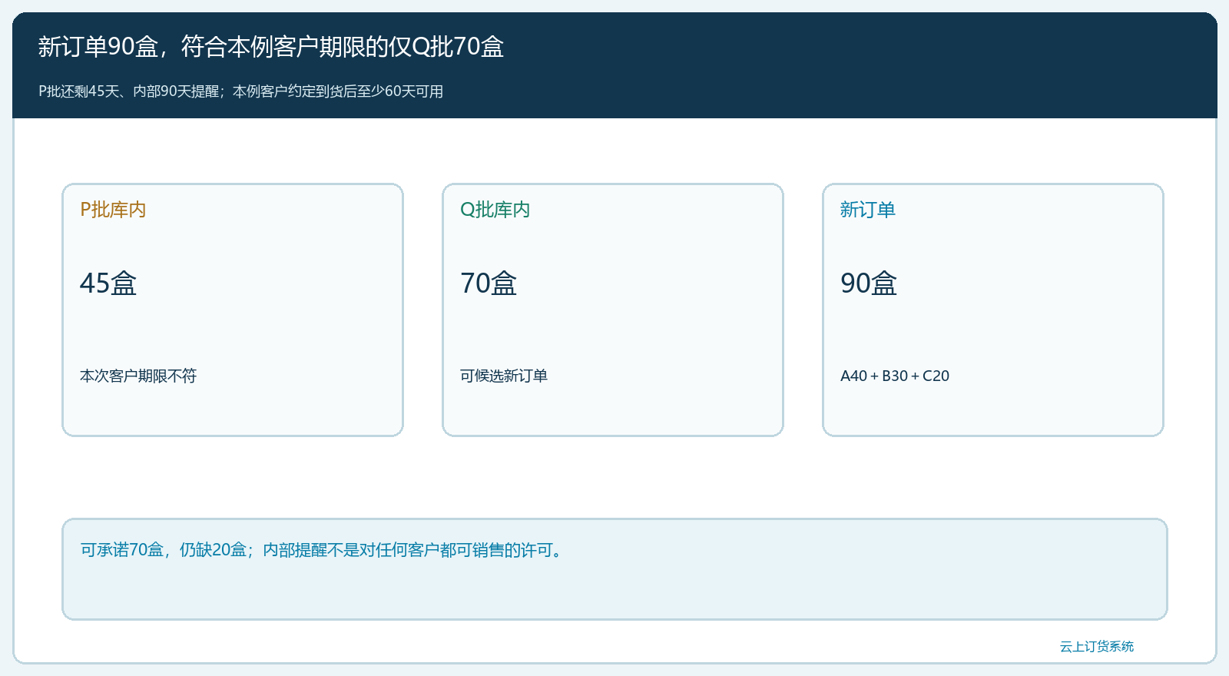
图3：P批45进入90天提醒且不满足本例客户到货后60天条件；Q批70可候选，订单90仍缺20。

实际批号出库与客户流向逐单核，不用商品合计遮蔽
在Q批七十盒均未占用且质量放行的前提下，销售先向A承诺四十、向B承诺三十，C的二十说明待补货或由双方确认其他安排。仓库复核实际拣出的Q批批号、有效期、包装和数量，再按车次发出；客户签收不足时按原单记差异。不能因为客户C订了二十，就从P批先发二十凑齐总库存。也不能把Q批订单的应收金额和未发C单合并成一笔“九十盒已完成”，否则财务会在实际未交前催款。
假设B现场只合格收二十八，另两盒包装疑点拒收：Q批已发七十、A合格收四十、B合格收二十八、拒收两盒待返仓复验，原七十盒物理去向守恒。B原订三十，差两盒仍在原单跟进；C原订二十尚未交。B拒收两盒不是自动回到可售库存，质量岗位先核实物与原因。客户销售流向至少能从Q批查到A和B及各自实际交付数量，也能从A订单反查Q批采购来源。
此前P批已售A三十、B二十五的历史数据仍须保留。若P批后续出现质量问题，立即可查已售A/B及库内四十五，不能因近效期处理时改写批号而丢失旧流向。退货入库沿原销售批号和质量状态另记，不以仓库收到两盒就直接冲减客户销售记录。药品销售、出库检查与追溯记录的要求由企业质量体系落实，系统负责让记录可以检索与关联。
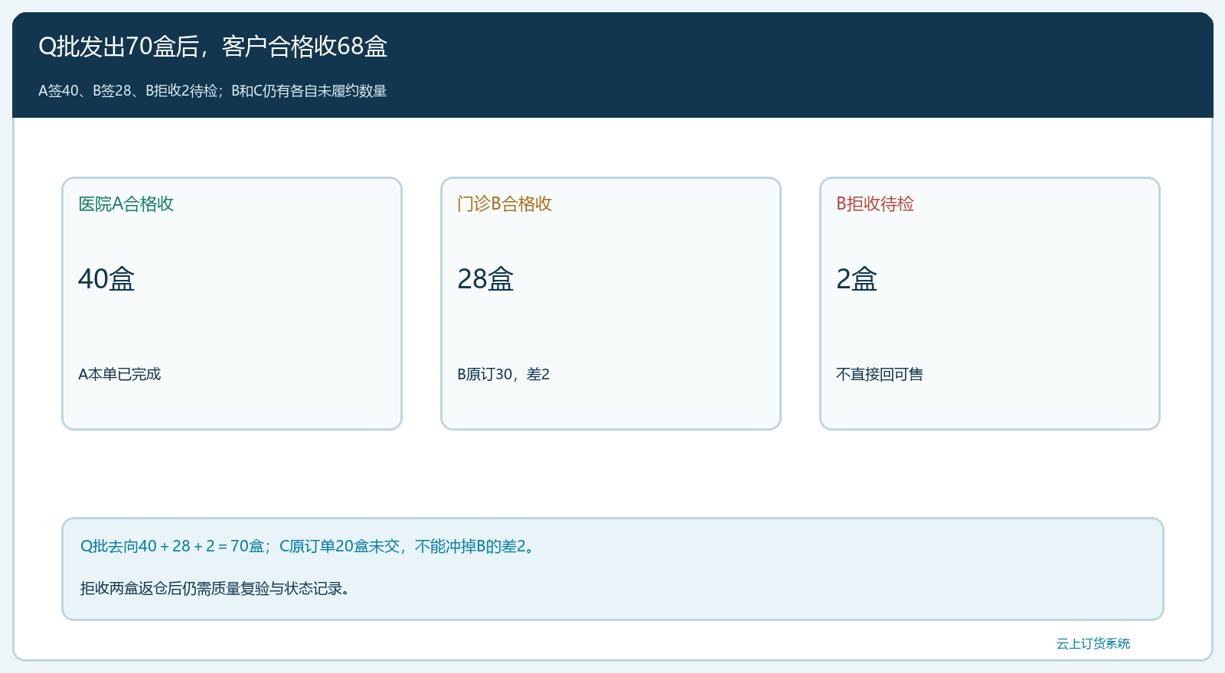
图4：Q批70=A签40+B签28+B拒收待判2；B差2、C未交20沿各自原订单处理。

系统承接的是证据链，质量职责不能转嫁给软件
云上订货的商品批次与效期设置、采购入库、库存预警、出库和客户销售记录，可以帮助企业从批号往前查供方、往后查购货单位。使用前要按租户实际开通、字段和权限核验；若温控曲线、电子追溯码、质量审批在专门系统中，需通过可靠的单据编号或企业既定接口把证据链连起来，不应宣称订货系统自动承担全部药品追溯法定义务。药品经营的主体资质、质量管理体系、购货者审核与异常处置仍由企业负责。
管理层更应看“可承诺量误差”和“近效期处置完成率”，而不是只看库存有多少。若P批四十五盒持续卖不动，要回溯采购决策是否过量、原供方退换约定是否可执行、客户要求是否与采购剩余期限冲突；不能要求销售以降价冲掉所有责任。新采购Q批七十也不解决九十盒订单的全部需求，采购还需按确认的二十盒缺口及供应交期安排补货，并把客户C的交付承诺写回原订单。

用P、Q两批核对一次“到货—预警—销售—流向”
从P批采购验收一百盒、已售A三十与B二十五、库内四十五核来源；Q批采购验收七十且可售。新订单A四十、B三十、C二十合计九十，因本例客户需到货后六十天可用，P剩四十五天不入候选，Q只能供七十，C尚缺二十。若B到店只收二十八并拒两盒，则A四十、B二十八、待判两盒组成Q批七十；B原单差二、C原单差二十，不能合并成“二十二盒欠发”而丢失责任和客户承诺。质量人员继续跟进P批的近效期处置和B拒收两盒的复验。
《中华人民共和国药品管理法》关于真实完整购销记录、批号有效期和药品保管的要求，是本篇建立记录链的依据。本文的90天内部预警、客户到货后60天期限和P/Q数量仅是业务说明，不是通用法规门槛；具体药品的经营资格、质量放行、销售和处置按现行要求与企业制度执行。

